 Spring框架对于Java后端程序员来说再熟悉不过了，以前只知道它用的反射实现的，但了解之后才知道有很多巧妙的设计在里面。如果不看Spring的源码，你将会失去一次和大师学习的机会：它的代码规范，设计思想很值得学习。我们程序员大部分人都是野路子，不懂什么叫代码规范。写了一个月的代码，最后还得其他老司机花3天时间重构，相信大部分老司机都很头疼看新手的代码。

       废话不多说，我们进入今天的正题，在Web应用程序设计中，MVC模式已经被广泛使用。SpringMVC以DispatcherServlet为核心，负责协调和组织不同组件以完成请求处理并返回响应的工作，实现了MVC模式。想要实现自己的SpringMVC框架，需要从以下几点入手：

       一、了解SpringMVC运行流程及九大组件

       二、梳理自己的SpringMVC的设计思路

       三、实现自己的SpringMVC框架

一、了解SpringMVC运行流程及九大组件

       1、SpringMVC的运行流程

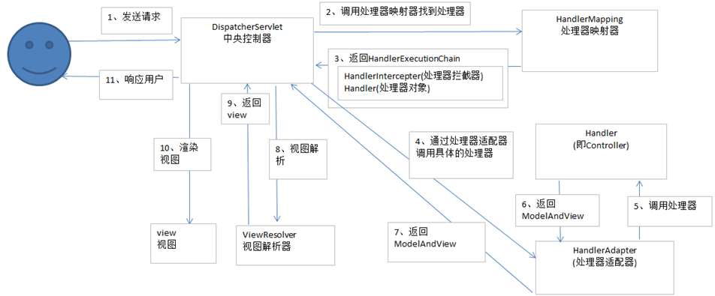

       ⑴ 用户发送请求至前端控制器DispatcherServlet

       ⑵ DispatcherServlet收到请求调用HandlerMapping处理器映射器。

       ⑶ 处理器映射器根据请求url找到具体的处理器，生成处理器对象及处理器拦截器(如果有则生成)一并返回给DispatcherServlet。

       ⑷ DispatcherServlet通过HandlerAdapter处理器适配器调用处理器

       ⑸ 执行处理器(Controller，也叫后端控制器)。

       ⑹ Controller执行完成返回ModelAndView

       ⑺ HandlerAdapter将controller执行结果ModelAndView返回给DispatcherServlet

       ⑻ DispatcherServlet将ModelAndView传给ViewReslover视图解析器

       ⑼ ViewReslover解析后返回具体View

       ⑽ DispatcherServlet对View进行渲染视图（即将模型数据填充至视图中）。

       ⑾ DispatcherServlet响应用户。

       从上面可以看出，DispatcherServlet有接收请求，响应结果，转发等作用。有了DispatcherServlet之后，可以减少组件之间的耦合度。

       2、SpringMVC的九大组件（ref：[【SpringMVC】9大组件概览](http://blog.csdn.net/hu_zhiting/article/details/73648939)）

protected void initStrategies(ApplicationContext context) {

//用于处理上传请求。处理方法是将普通的request包装成MultipartHttpServletRequest，后者可以直接调用getFile方法获取File.

initMultipartResolver(context);

//SpringMVC主要有两个地方用到了Locale：一是ViewResolver视图解析的时候；二是用到国际化资源或者主题的时候。

initLocaleResolver(context);

//用于解析主题。SpringMVC中一个主题对应一个properties文件，里面存放着跟当前主题相关的所有资源、

//如图片、css样式等。SpringMVC的主题也支持国际化，

initThemeResolver(context);

//用来查找Handler的。

initHandlerMappings(context);

//从名字上看，它就是一个适配器。Servlet需要的处理方法的结构却是固定的，都是以request和response为参数的方法。

//如何让固定的Servlet处理方法调用灵活的Handler来进行处理呢？这就是HandlerAdapter要做的事情

initHandlerAdapters(context);

//其它组件都是用来干活的。在干活的过程中难免会出现问题，出问题后怎么办呢？

//这就需要有一个专门的角色对异常情况进行处理，在SpringMVC中就是HandlerExceptionResolver。

initHandlerExceptionResolvers(context);

//有的Handler处理完后并没有设置View也没有设置ViewName，这时就需要从request获取ViewName了，

//如何从request中获取ViewName就是RequestToViewNameTranslator要做的事情了。

initRequestToViewNameTranslator(context);

//ViewResolver用来将String类型的视图名和Locale解析为View类型的视图。

//View是用来渲染页面的，也就是将程序返回的参数填入模板里，生成html（也可能是其它类型）文件。

initViewResolvers(context);

//用来管理FlashMap的，FlashMap主要用在redirect重定向中传递参数。

initFlashMapManager(context);

}

二、梳理SpringMVC的设计思路

       本文只实现自己的@Controller、@RequestMapping、@RequestParam注解起作用，其余SpringMVC功能读者可以尝试自己实现。

       1、读取配置

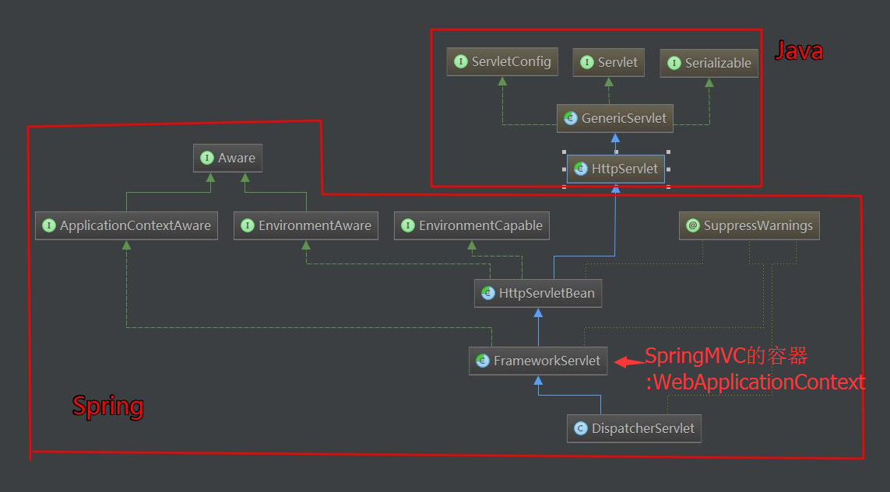

    从图中可以看出，SpringMVC本质上是一个Servlet,这个 Servlet 继承自 HttpServlet。FrameworkServlet负责初始化SpringMVC的容器，并将Spring容器设置为父容器。因为本文只是实现SpringMVC，对于Spring容器不做过多讲解（有兴趣同学可以看看我另一篇文章：[向spring大佬低头--大量源码流出解析](https://my.oschina.net/liughDevelop/blog/1434547)）。

       为了读取web.xml中的配置，我们用到ServletConfig这个类，它代表当前Servlet在web.xml中的配置信息。通过web.xml中加载我们自己写的MyDispatcherServlet和读取配置文件。

       2、初始化阶段

       在前面我们提到DispatcherServlet的initStrategies方法会初始化9大组件，但是这里将实现一些SpringMVC的最基本的组件而不是全部，按顺序包括：

* 加载配置文件
* 扫描用户配置包下面所有的类
* 拿到扫描到的类，通过反射机制，实例化。并且放到ioc容器中(Map的键值对  beanName-bean) beanName默认是首字母小写
* 初始化HandlerMapping，这里其实就是把url和method对应起来放在一个k-v的Map中,在运行阶段取出

       3、运行阶段

       每一次请求将会调用doGet或doPost方法，所以统一运行阶段都放在doDispatch方法里处理，它会根据url请求去HandlerMapping中匹配到对应的Method，然后利用反射机制调用Controller中的url对应的方法，并得到结果返回。按顺序包括以下功能：

* 异常的拦截
* 获取请求传入的参数并处理参数
* 通过初始化好的handlerMapping中拿出url对应的方法名，反射调用

  三、实现自己的SpringMVC框架

       工程文件及目录：

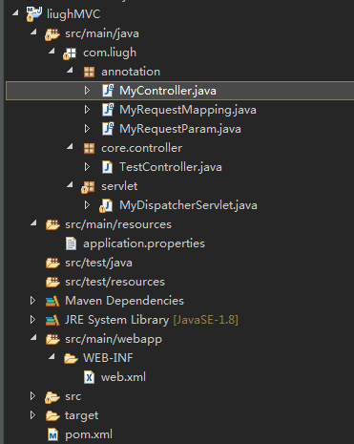

首先，新建一个maven项目，在pom.xml中导入以下依赖：

<project xmlns="http://maven.apache.org/POM/4.0.0" xmlns:xsi="http://www.w3.org/2001/XMLSchema-instance" xsi:schemaLocation="http://maven.apache.org/POM/4.0.0 http://maven.apache.org/xsd/maven-4.0.0.xsd">

<modelVersion>4.0.0</modelVersion>

<groupId>com.liugh</groupId>

<artifactId>liughMVC</artifactId>

<version>0.0.1-SNAPSHOT</version>

<packaging>war</packaging>

<properties>

<project.build.sourceEncoding>UTF-8</project.build.sourceEncoding>

<maven.compiler.source>1.8</maven.compiler.source>

<maven.compiler.target>1.8</maven.compiler.target>

<java.version>1.8</java.version>

</properties>

<dependencies>

<dependency>

<groupId>javax.servlet</groupId>

<artifactId>javax.servlet-api</artifactId>

<version>3.0.1</version>

<scope>provided</scope>

</dependency>

</dependencies>

</project>

接着，我们在WEB-INF下创建一个web.xml，如下配置：

<?xml version="1.0" encoding="UTF-8"?>

<web-app xmlns:xsi="http://www.w3.org/2001/XMLSchema-instance"

xmlns="http://java.sun.com/xml/ns/javaee" xmlns:web="http://java.sun.com/xml/ns/javaee/web-app_2_5.xsd"

xsi:schemaLocation="http://java.sun.com/xml/ns/javaee http://java.sun.com/xml/ns/javaee/web-app_3_0.xsd"

version="3.0">

<servlet>

<servlet-name>MySpringMVC</servlet-name>

<servlet-class>com.liugh.servlet.MyDispatcherServlet</servlet-class>

<init-param>

<param-name>contextConfigLocation</param-name>

<param-value>application.properties</param-value>

</init-param>

<load-on-startup>1</load-on-startup>

</servlet>

<servlet-mapping>

<servlet-name>MySpringMVC</servlet-name>

<url-pattern>/*</url-pattern>

</servlet-mapping>

</web-app>

application.properties文件中只是配置要扫描的包到SpringMVC容器中。

scanPackage=com.liugh.core

创建自己的Controller注解，它只能标注在类上面：

package com.liugh.annotation;

import java.lang.annotation.Documented;

import java.lang.annotation.ElementType;

import java.lang.annotation.Retention;

import java.lang.annotation.RetentionPolicy;

import java.lang.annotation.Target;

@Target(ElementType.TYPE)

@Retention(RetentionPolicy.RUNTIME)

@Documented

public @interface MyController {

/**

* 表示给controller注册别名

* @return

*/

String value() default "";

}

RequestMapping注解，可以在类和方法上：

package com.liugh.annotation;

import java.lang.annotation.Documented;

import java.lang.annotation.ElementType;

import java.lang.annotation.Retention;

import java.lang.annotation.RetentionPolicy;

import java.lang.annotation.Target;

@Target({ElementType.TYPE,ElementType.METHOD})

@Retention(RetentionPolicy.RUNTIME)

@Documented

public @interface MyRequestMapping {

/**

* 表示访问该方法的url

* @return

*/

String value() default "";

}

RequestParam注解,只能注解在参数上

package com.liugh.annotation;

import java.lang.annotation.Documented;

import java.lang.annotation.ElementType;

import java.lang.annotation.Retention;

import java.lang.annotation.RetentionPolicy;

import java.lang.annotation.Target;

@Target(ElementType.PARAMETER)

@Retention(RetentionPolicy.RUNTIME)

@Documented

public @interface MyRequestParam {

/**

* 表示参数的别名，必填

* @return

*/

String value();

}

然后创建MyDispatcherServlet这个类，去继承HttpServlet，重写init方法、doGet、doPost方法，以及加上我们第二步分析时要实现的功能：

package com.liugh.servlet;

import java.io.File;

import java.io.IOException;

import java.io.InputStream;

import java.lang.reflect.Method;

import java.net.URL;

import java.util.ArrayList;

import java.util.Arrays;

import java.util.HashMap;

import java.util.List;

import java.util.Map;

import java.util.Map.Entry;

import java.util.Properties;

import javax.servlet.ServletConfig;

import javax.servlet.ServletException;

import javax.servlet.http.HttpServlet;

import javax.servlet.http.HttpServletRequest;

import javax.servlet.http.HttpServletResponse;

import com.liugh.annotation.MyController;

import com.liugh.annotation.MyRequestMapping;

public class MyDispatcherServlet extends HttpServlet{

private Properties properties = new Properties();

private List<String> classNames = new ArrayList<>();

private Map<String, Object> ioc = new HashMap<>();

private Map<String, Method> handlerMapping = new HashMap<>();

private Map<String, Object> controllerMap =new HashMap<>();

@Override

public void init(ServletConfig config) throws ServletException {

//1.加载配置文件

doLoadConfig(config.getInitParameter("contextConfigLocation"));

//2.初始化所有相关联的类,扫描用户设定的包下面所有的类

doScanner(properties.getProperty("scanPackage"));

//3.拿到扫描到的类,通过反射机制,实例化,并且放到ioc容器中(k-v beanName-bean) beanName默认是首字母小写

doInstance();

//4.初始化HandlerMapping(将url和method对应上)

initHandlerMapping();

}

@Override

protected void doGet(HttpServletRequest req, HttpServletResponse resp) throws ServletException, IOException {

this.doPost(req,resp);

}

@Override

protected void doPost(HttpServletRequest req, HttpServletResponse resp) throws ServletException, IOException {

try {

//处理请求

doDispatch(req,resp);

} catch (Exception e) {

resp.getWriter().write("500!! Server Exception");

}

}

private void doDispatch(HttpServletRequest req, HttpServletResponse resp) throws Exception {

if(handlerMapping.isEmpty()){

return;

}

String url =req.getRequestURI();

String contextPath = req.getContextPath();

url=url.replace(contextPath, "").replaceAll("/+", "/");

if(!this.handlerMapping.containsKey(url)){

resp.getWriter().write("404 NOT FOUND!");

return;

}

Method method =this.handlerMapping.get(url);

//获取方法的参数列表

Class<?>[] parameterTypes = method.getParameterTypes();

//获取请求的参数

Map<String, String[]> parameterMap = req.getParameterMap();

//保存参数值

Object [] paramValues= new Object[parameterTypes.length];

//方法的参数列表

for (int i = 0; i<parameterTypes.length; i++){

//根据参数名称，做某些处理

String requestParam = parameterTypes[i].getSimpleName();

if (requestParam.equals("HttpServletRequest")){

//参数类型已明确，这边强转类型

paramValues[i]=req;

continue;

}

if (requestParam.equals("HttpServletResponse")){

paramValues[i]=resp;

continue;

}

if(requestParam.equals("String")){

for (Entry<String, String[]> param : parameterMap.entrySet()) {

String value =Arrays.toString(param.getValue()).replaceAll("\\[|\\]", "").replaceAll(",\\s", ",");

paramValues[i]=value;

}

}

}

//利用反射机制来调用

try {

method.invoke(this.controllerMap.get(url), paramValues);//第一个参数是method所对应的实例 在ioc容器中

} catch (Exception e) {

e.printStackTrace();

}

}

private void doLoadConfig(String location){

//把web.xml中的contextConfigLocation对应value值的文件加载到流里面

InputStream resourceAsStream = this.getClass().getClassLoader().getResourceAsStream(location);

try {

//用Properties文件加载文件里的内容

properties.load(resourceAsStream);

} catch (IOException e) {

e.printStackTrace();

}finally {

//关流

if(null!=resourceAsStream){

try {

resourceAsStream.close();

} catch (IOException e) {

e.printStackTrace();

}

}

}

}

private void doScanner(String packageName) {

//把所有的.替换成/

URL url =this.getClass().getClassLoader().getResource("/"+packageName.replaceAll("\\.", "/"));

File dir = new File(url.getFile());

for (File file : dir.listFiles()) {

if(file.isDirectory()){

//递归读取包

doScanner(packageName+"."+file.getName());

}else{

String className =packageName +"." +file.getName().replace(".class", "");

classNames.add(className);

}

}

}

private void doInstance() {

if (classNames.isEmpty()) {

return;

}

for (String className : classNames) {

try {

//把类搞出来,反射来实例化(只有加@MyController需要实例化)

Class<?> clazz =Class.forName(className);

if(clazz.isAnnotationPresent(MyController.class)){

ioc.put(toLowerFirstWord(clazz.getSimpleName()),clazz.newInstance());

}else{

continue;

}

} catch (Exception e) {

e.printStackTrace();

continue;

}

}

}

private void initHandlerMapping(){

if(ioc.isEmpty()){

return;

}

try {

for (Entry<String, Object> entry: ioc.entrySet()) {

Class<? extends Object> clazz = entry.getValue().getClass();

if(!clazz.isAnnotationPresent(MyController.class)){

continue;

}

//拼url时,是controller头的url拼上方法上的url

String baseUrl ="";

if(clazz.isAnnotationPresent(MyRequestMapping.class)){

MyRequestMapping annotation = clazz.getAnnotation(MyRequestMapping.class);

baseUrl=annotation.value();

}

Method[] methods = clazz.getMethods();

for (Method method : methods) {

if(!method.isAnnotationPresent(MyRequestMapping.class)){

continue;

}

MyRequestMapping annotation = method.getAnnotation(MyRequestMapping.class);

String url = annotation.value();

url =(baseUrl+"/"+url).replaceAll("/+", "/");

handlerMapping.put(url,method);

controllerMap.put(url,clazz.newInstance());

System.out.println(url+","+method);

}

}

} catch (Exception e) {

e.printStackTrace();

}

}

/**

* 把字符串的首字母小写

* @param name

* @return

*/

private String toLowerFirstWord(String name){

char[] charArray = name.toCharArray();

charArray[0] += 32;

return String.valueOf(charArray);

}

}

这里我们就开发完了自己的SpringMVC，现在我们测试一下：

package com.liugh.core.controller;

import java.io.IOException;

import javax.servlet.http.HttpServletRequest;

import javax.servlet.http.HttpServletResponse;

import com.liugh.annotation.MyController;

import com.liugh.annotation.MyRequestMapping;

import com.liugh.annotation.MyRequestParam;

@MyController

@MyRequestMapping("/test")

public class TestController {

@MyRequestMapping("/doTest")

public void test1(HttpServletRequest request, HttpServletResponse response,

@MyRequestParam("param") String param){

System.out.println(param);

try {

response.getWriter().write( "doTest method success! param:"+param);

} catch (IOException e) {

e.printStackTrace();

}

}

@MyRequestMapping("/doTest2")

public void test2(HttpServletRequest request, HttpServletResponse response){

try {

response.getWriter().println("doTest2 method success!");

} catch (IOException e) {

e.printStackTrace();

}

}

}

访问http://localhost:8080/liughMVC/test/doTest?param=liugh如下：

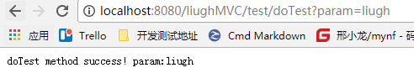

访问一个不存在的试试：

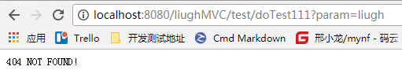

到这里我们就大功告成了！